一、产品详细介绍：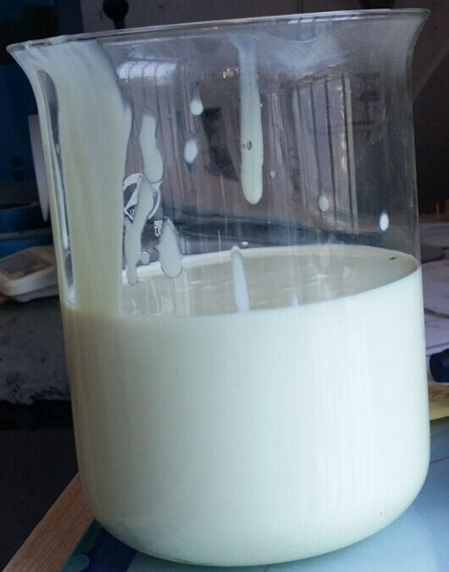
百强牌BY-802型混凝土高效脱模剂为乳白色浓缩型,本品分为1:BY-801型:2:BY-802型两种:适用于各种预制，现浇的钢模，塑料模,木模和铝模隔离。本剂无毒无腐，涂刷模具上后形成一层润滑性很高的隔离膜，这层隔离膜具有一定的存放时间和防雨水冲刷之特点。
二、产品适应范围：
适用于各种预制，现浇的钢模，塑料模,木模和铝模,竹模等。
三、产品性能：
1、干燥时间（小时）25℃：表干＜8，实干＜24
2、耐磨性（500转加荷500g）＜3mg
3、耐热饱和Ca(OH)2 80℃≥120h，不起泡、不脱落
4、耐盐水性（3%NaCI）≥1个月，不生锈
四、产品使用方法
BY-801型可兑水使用,兑水按1:2-6配比，BY-801型先将所需要乳液放到容器中，按比例随之慢慢加水，直到把水加完搅拌均匀为止，涂刷前先清洗钢模上杂行，用排笔,滚同,托把依次涂刷即可。每公斤原液可涂刷6-10平方米左右，BY-802型直接用排笔,滚同,托把依次涂刷效果更佳。涂刷时要均匀，对不同要求的模板要试验出不同的配比。
五、注意事项
1、本漆容器切忌与水、酸、碱、醇接触，以免凝固。
2、本漆需密封保存，防止渗水、漏气，用过的漆不能与未用过的合并，以免变质凝固。
3、本漆膜实干前不得雨水冲淋。
4、施工环境温度低于15℃时，应加入适量催干剂（催干剂）。
六、特点：
1、保护模板，延长模板的使用寿命。该漆具有优异的防腐、防锈功能，可确保模板置于室外或阴雨天而不生锈。
2、有利于提高混凝土的质量，尽显混凝土“本色”，达到“清水混凝土”效果。成型混凝土呈仿大理石状，平整光滑，颜色一致，手感细腻，有光泽，无污染，使混凝土制品外观质量上档次，是创优质工程的首选材料。
3、漆模表面光洁度好，自然形成瓷釉，易于脱模和清理，提高工效。
4、耐磨，附着力好，可多次重复使用。
5、施工简单，涂刷一道即可。
七、产品包装及运输
本品为铁桶包装，每桶250公斤，或50公斤塑料桶，系非易燃、易爆危险品。

